Урок физики по теме "Работа сил в электрическом поле"
- Костомахова Ирина Александровна, учитель математики
Разделы: Преподавание физики

Цели урока:
- Продолжить знакомство учащихся с основными свойствами электрического поля
- Развивать логическое мышление в ходе установки взаимосвязи в изучаемых явлениях
- Воспитывать у учащихся умение отстаивать свою точку зрения на изучаемые темы
Оборудование:
- Компьютер
- Мультимедийный проектор
- Таблицы по физике
Ход урока
Организационный момент
Домашнее задание
А) На дом была задана задача. Для проверки выполнения этой работы проведем игру в случайность. Счастливчик к доске. Его задача - выбрать 5 человек из списка класса, которые в конце урока сдадут на проверку тетради с решенными задачами.
Б)"Идеальный опрос": Кто чувствует готовым к уроку на "5"?, на "4"?, на " 3"?Спасибо. В ходе урока мы проверим, все ли из вас были искренними.
А теперь по традиции - физический диктант.
Слайды на экране
Объяснение новой темы.
Сегодня на уроке мы продолжим знакомство с некоторыми свойствами электрического поля.
Как взаимодействуют заряженные тела? (Отталкиваются или притягиваются)
От чего это зависит? (От знака заряда тел)
Что известно из механики о телах, взаимодействующих друг с другом? (если система благодаря взаимодействию совершает работу, то она обладает потенциальной энергией)
Можно ли утверждать, что система заряженных тел обладает потенциальной энергией?
На этот и другие вопросы мы попытаемся ответить сегодня.
Объявляется тема урока
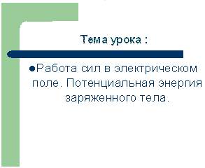
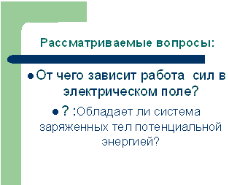
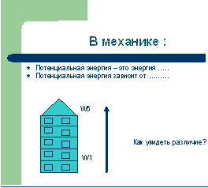
Обладает ли человек потенциальной энергией?
Одинакова ли наша потенциальная энергия на 1 и 5 этажах?
А мы это как-то чувствуем? А как и когда это можно почувствовать?
(Поднимаясь вверх, совершаем работу. Падая с разных этажей, можно также ощутить разницу).
Это примеры механической энергии
Приведите примеры электрической энергии. Назовите виды взаимодействия, при которых можно говорить об электрической энергии
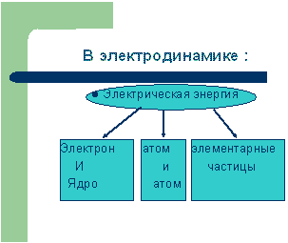
(взаимодействие электронов в ядре; атомная энергия взаимодействие атомов друг с другом)
Вспомним, как происходит взаимодействие между двумя зарядами
(спросить одного ученика)
Итак существует сила взаимодействия. А если под действием этой силы происходит перемещение заряда, о чем можно говорить в этом случае? (совершается работа)
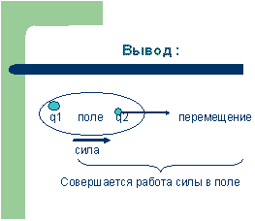
Итак, мы можем с уверенностью утверждать, что в электрическом поле совершается работа. А от чего она зависит?
Чтобы ответить на этот вопрос рассмотрим однородное электростатическое поле
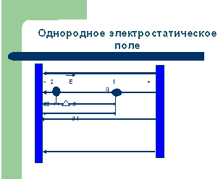
Перемещение из точки 1 в точку 2 A=qE(d1-d2)=-(qEd2-qEd1)
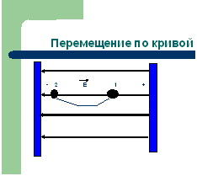
Вывод 1: Работа сил электростатического поля при перемещении заряда из одной точки поля в другую не зависит от формы траектории, а определяется только положением начальной и конечной точек и величиной заряда.
а если заряд из точки 2 снова вернется в точку 1. Что произойдет с работой в этом случае? (работа будет равна 0)
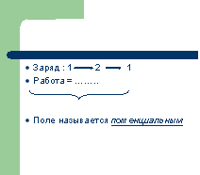
Вывод 2 :Работа сил электростатического поля при перемещении заряда по любой замкнутой траектории равна нулю.
С какой физической величиной связана работа?
Потенциальная энергия. Как изменение потенциальной энергии связано с работой?
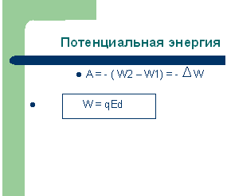
Работа = - потенциальная энергия
W = qEd
Итак, подводим итог
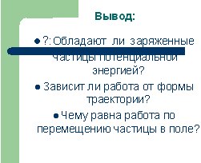
Итог урока
А сейчас на листочках я попрошу вас проверить, как вы усвоили и поняли то, о чем мы говорили на уроке
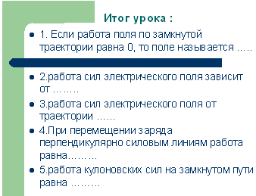
Обменяйтесь, пожалуйста , листочками и проверьте друг друга
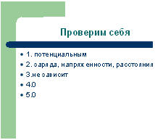
Кто сегодня получил "5", "4", "3","2"
Благодарность или порицание.
Домашнее задание
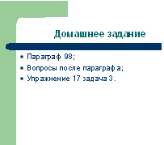
Рефлексия
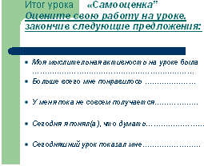
Ребята! Спасибо за урок. Я проверю ваши письменные работы и ответы физического диктанта и на следующем уроке объявлю оценки.

